- Đánh giá tiêu chí

Phân quyền

Chủ tịch HĐ (CTH) / Phó Chủ tịch HĐ (PCT):
* Xem (View): Toàn bộ danh sách, tổng quan và xem chi tiết phiếu đánh giá của tất cả mọi * Chốt mức đạt (Approve): Có quyền nhập điểm/kết quả chốt và nhấn phadadasd
* Không có quyền tự viết phiếu đánh giá cá nhân (Giao diện sẽ chặn nút SubmitThành viên HĐ (TVH - Evaluator):
* Xem (View): Được xem tất cả lưới tiêu chí và nội dung popup của toàn bộ dự án để nắm bắt tổng thể (kể cả các tiêu chuẩn mình không phụ trách).
* Đánh giá (Submit): Quyền viết và sửa phiếu đánh giá bị giới hạn (Scope-limited - sc). TVH chỉ được viết/sửa phiếu của chính mình (own) trên những Tiêu chuẩn mà mình được phân công (AssignedStandardIds).
Thư ký HĐ (TKY), Người cung cấp MC, Admin (ADM) :
* Xem (View): Xem toàn bộ thông tin để giám sát tiến độ. Không được viết phiếu, không được chốt mức đạt.
- Cách sử dụng
Bước 1: Thành viên HĐ (TVH) thu thập & đề xuất
- Chọn chu kỳ đánh giá ở góc phải màn hình.
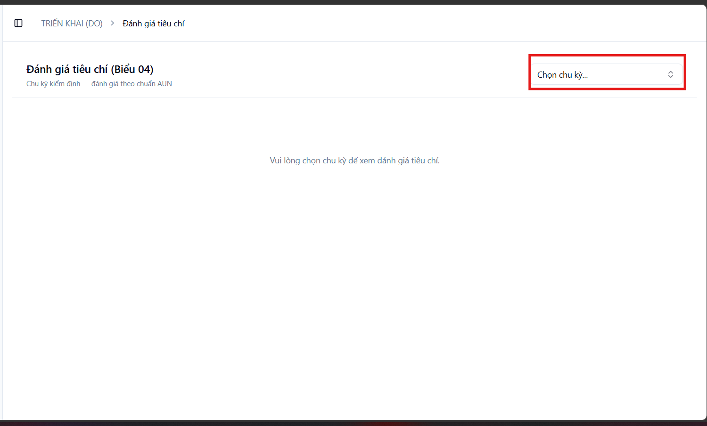
- Tìm đến các tiêu chuẩn/tiêu chí mà mình được phân công phụ trách (có thể dùng bộ lọc trạng thái "Chưa duyệt").
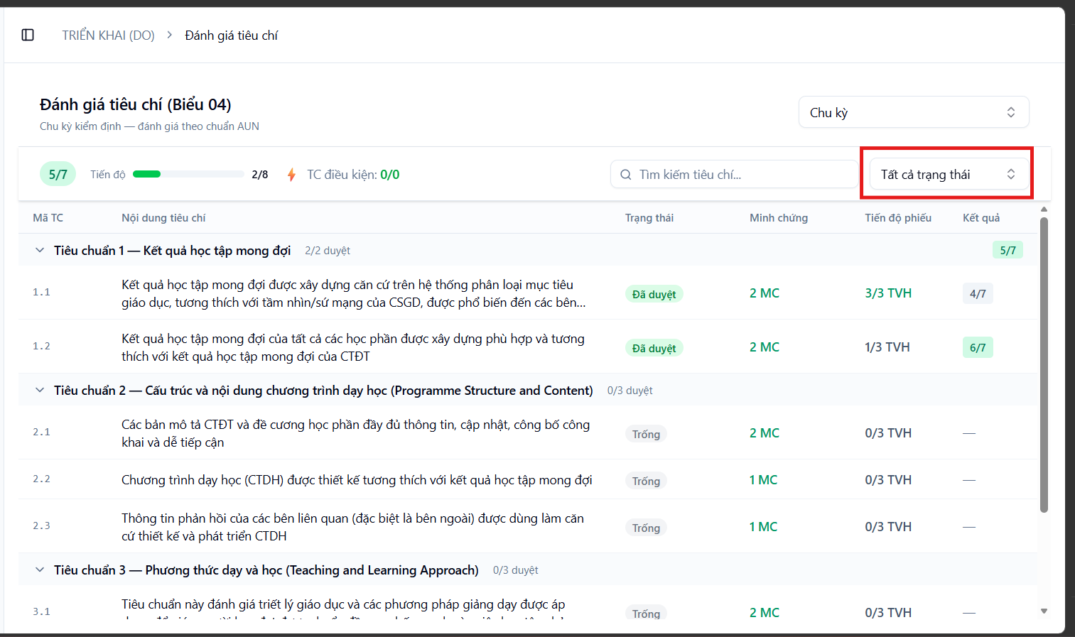
- Mở Popup chi tiết tiêu chí lên. Nhìn sang cột bên phải để đọc các Minh chứng và Số liệu khảo sát (click vào để mở popup minh chứng và khảo sát).
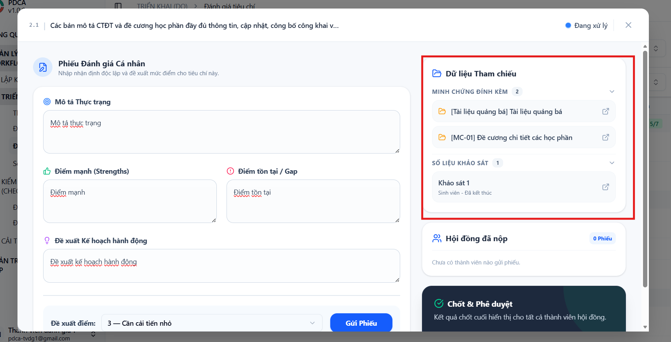
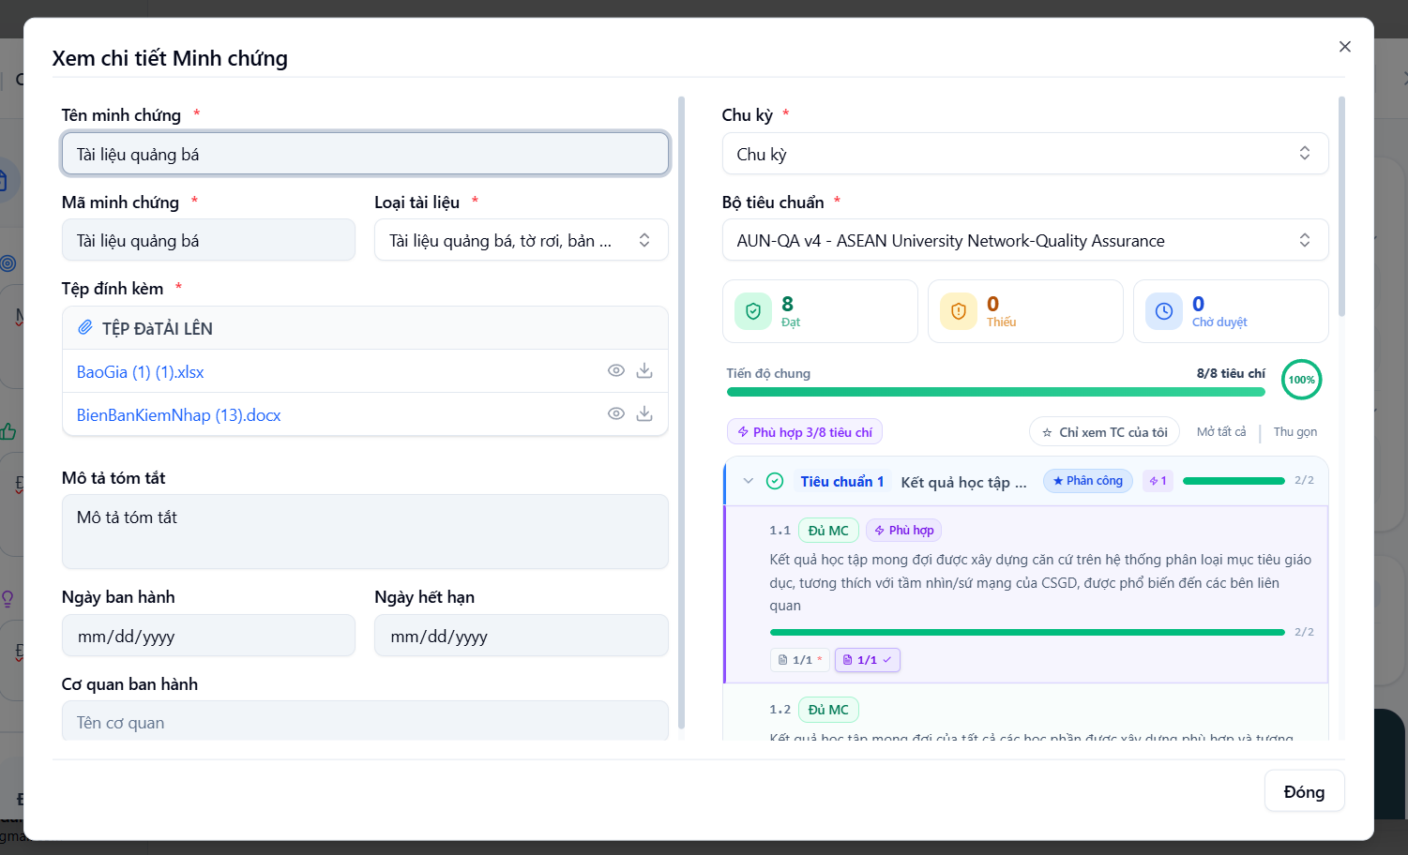
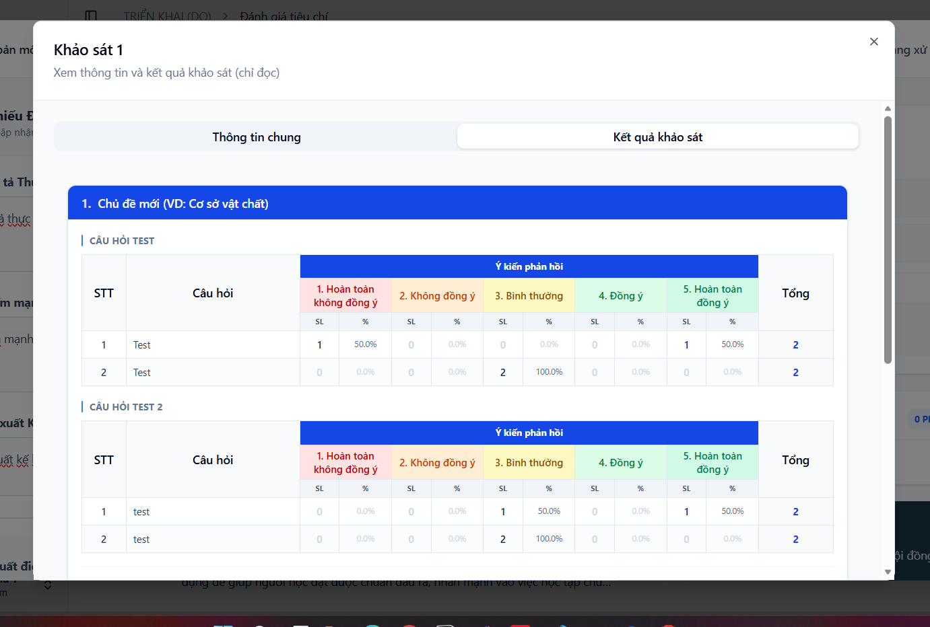
- Đọc phiếu đánh giá của các thành viên cùng nhóm (nếu có) bằng cách bấm vào icon con mắt ở phần "Hội đồng đã nộp".
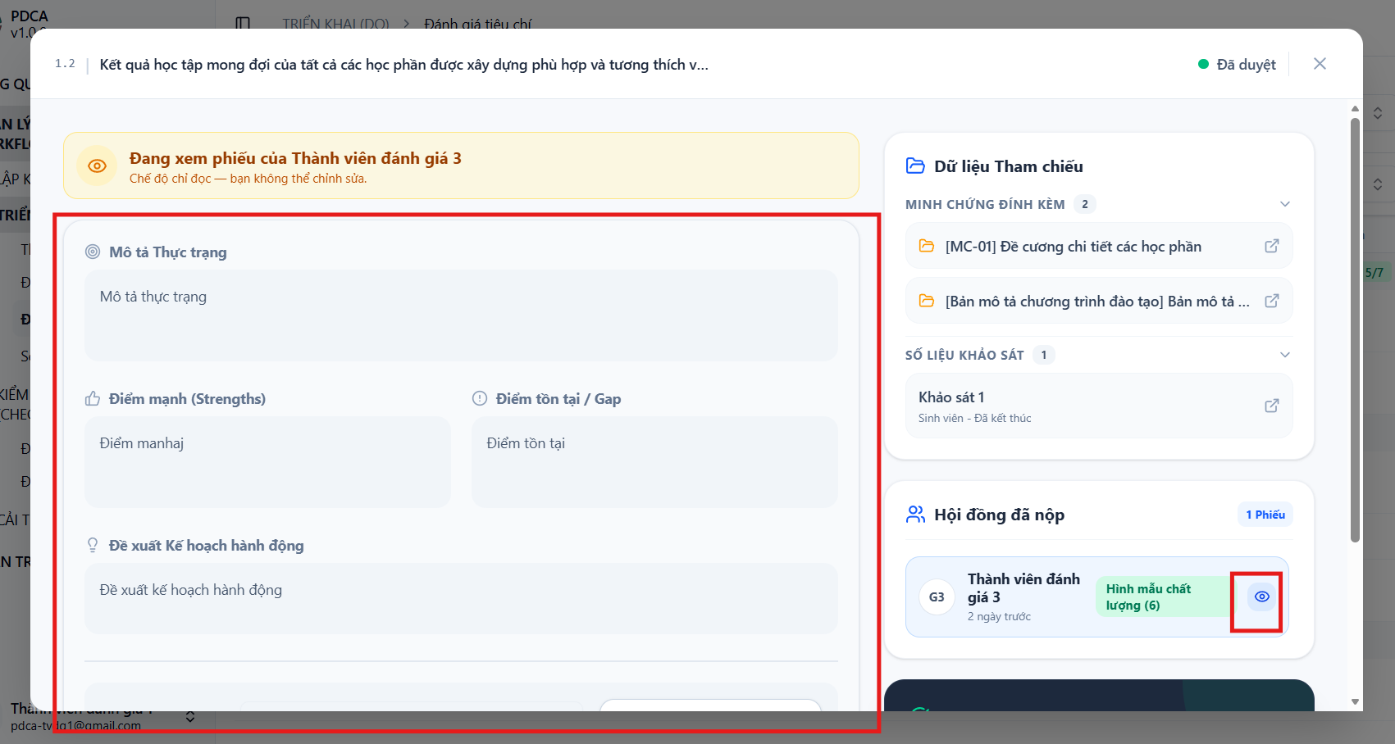
- Viết nhận định cá nhân vào 4 ô textarea và chọn Mức điểm đề xuất. Nhấn "Gửi phiếu". (Tiêu chí sẽ chuyển trạng thái từ Trống sang Đang xử lý).
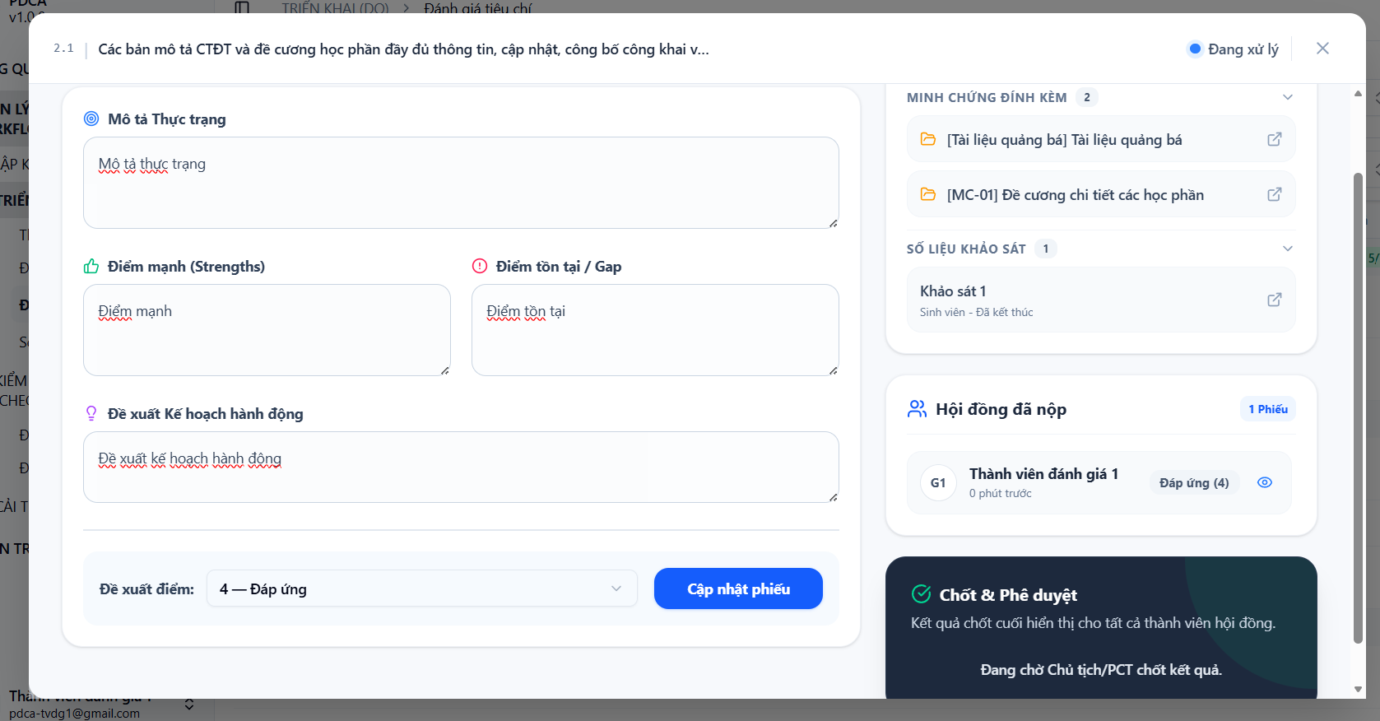
Bước 2: Chủ tịch / Phó chủ tịch HĐ (CTH/PCT) chốt kết quả
- CTH/PCT vào trang, theo dõi lưới tiêu chí để xem tiêu chí nào đã được các TVH nộp đủ phiếu (ví dụ: Tổng số TVH phụ trách là 3, số phiếu nộp là 3).
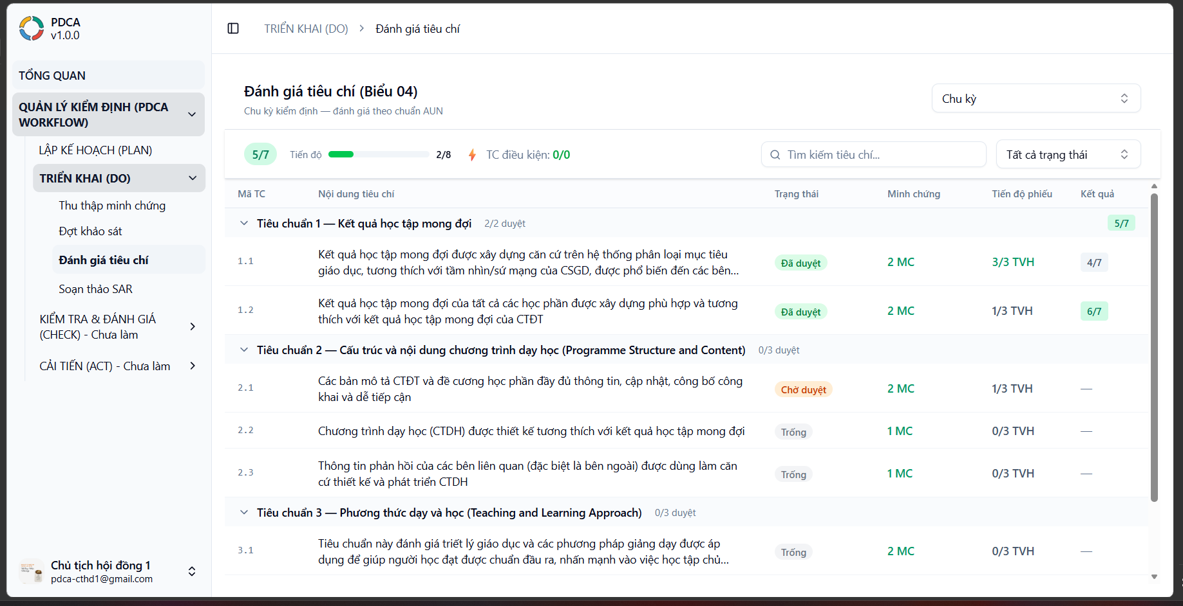
- Mở Popup, click đọc lần lượt các phiếu đánh giá của các thành viên.
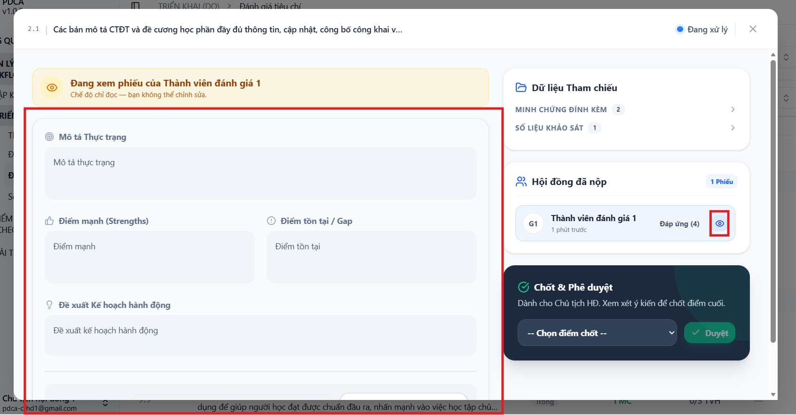
- Tổ chức họp hoặc dựa trên nguyên tắc Đồng thuận (Consensus) để ra quyết định cuối cùng (Làm ở ngoài).
- Ở panel dưới cùng bên phải (ApprovalPanelCard), chọn "Điểm chốt" (hoặc Kết quả chốt).
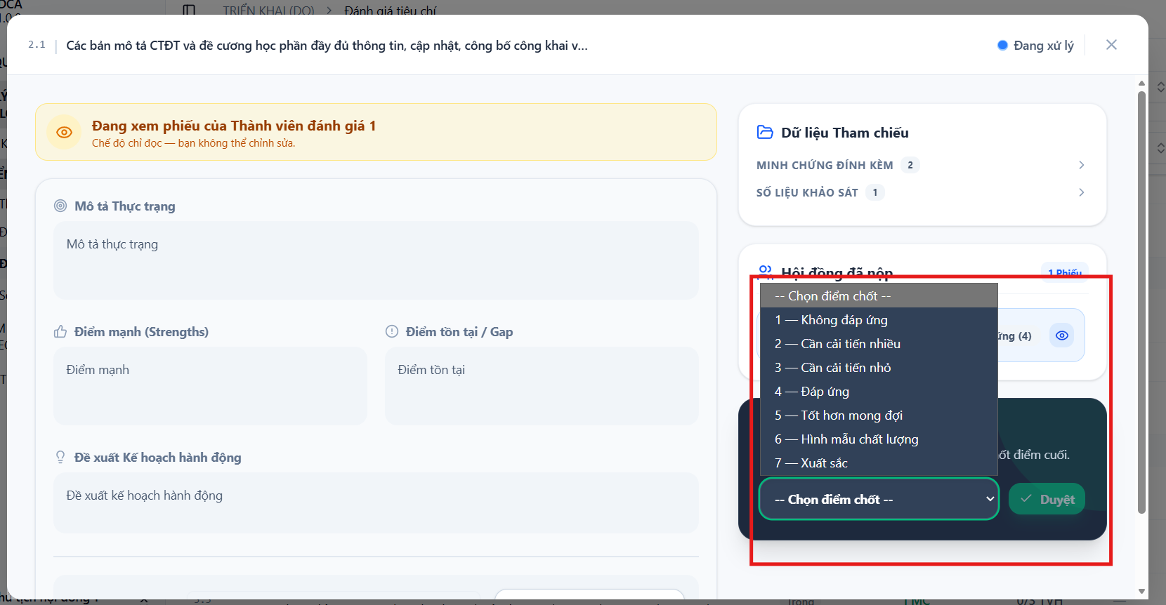
- Nhấn "Duyệt". Tiêu chí chuyển sang trạng thái "Đã duyệt" (Màu xanh lá) và đóng băng chỉnh sửa.
6. Lặp lại cho đến khi toàn bộ 53 tiêu chí hoàn thành, lúc đó Dashboard/Summary Bar ở trên cùng sẽ hiển thị Mức đạt cuối cùng của cả Chương trình đào tạo. Dữ liệu này sau đó sẽ được kéo tự động sang báo cáo ở trang Soạn thảo SAR (/sar).
- Báo cáo SAR
- Phân quyền
Thư ký Hội đồng (Secretary - TKY): Có quyền lực cao nhất tại trang này. Được quyền xem, soạn thảo, kéo thả minh chứng, đổ dữ liệu tự động, xuất file Word. Đặc biệt, TKY là người duy nhất có nút "Gửi phê duyệt" (Submit).
Thành viên Hội đồng (Evaluator - TVH): Được quyền xem và tham gia soạn thảo nội dung báo cáo (cộng tác chung với Hội đồng). Không được quyền Nộp báo cáo.
Chủ tịch & Phó Chủ tịch HĐ (CTH & PCT): Có quyền xem, tham gia cộng tác soạn thảo nội dung, xuất file Word. (Lưu ý: Quyền phê duyệt cuối cùng nằm ở trang /internalreview, không nằm ở trang /sar này).
Quản trị viên (Admin), Người cung cấp MC (Provider): Có quyền xem danh sách và xem báo cáo ở chế độ Chỉ đọc (Read-only) để giám sát. Không thể chỉnh sửa hay nộp báo cáo.
- Cách sử dụng
Bước 1: Truy cập và Tìm kiếm
* Thư ký / Thành viên HĐ vào menu Soạn thảo SAR.
* Tại màn hình danh sách, chọn Chu kỳ cần làm việc và click vào dòng tương ứng để mở không gian soạn thảo (PopupSarEditor).
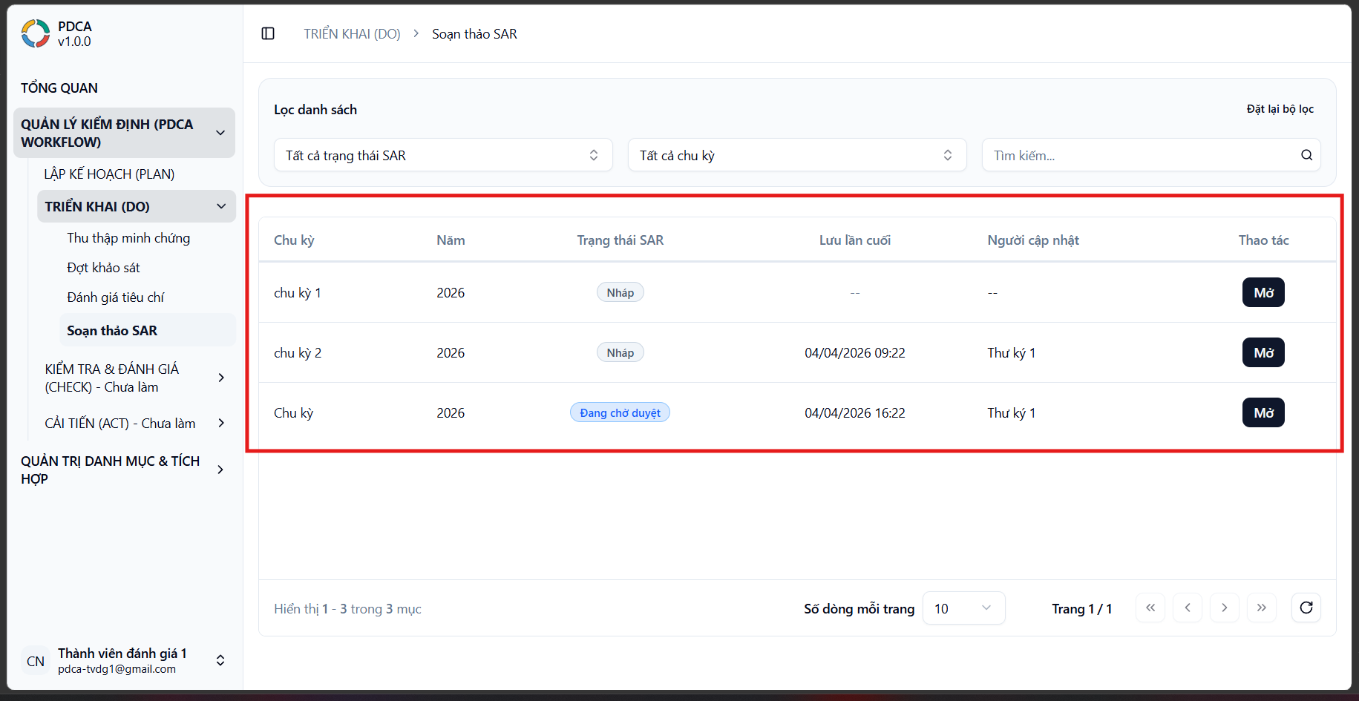
Bước 2: Xây dựng khung sườn (Dành cho Thư ký)
* Thư ký nhấn nút "Đổ dữ liệu" (Autofill). Hệ thống sẽ bóc tách các đánh giá, điểm số đã làm ở bước trước (Đánh giá tiêu chí) và chèn vào cuối tài liệu để tạo thành dàn ý thô.
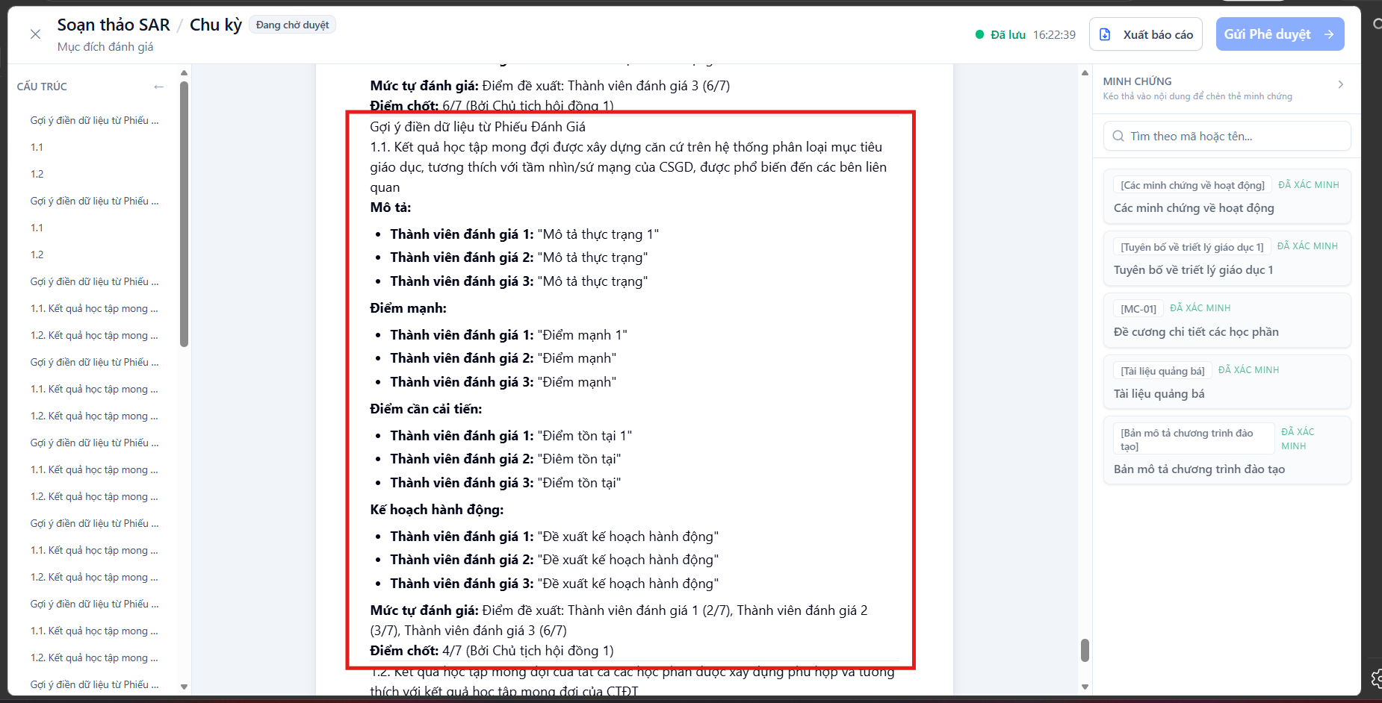
Bước 3: Soạn thảo và Cộng tác (Dành cho HĐ TĐG)
* Các thành viên cùng vào giao diện. Hệ thống báo hiệu trạng thái Online (chấm xanh lá). Mọi người cùng đánh máy, viết báo cáo theo phần việc được phân công.
* Sử dụng thanh công cụ để định dạng (in đậm, tạo bảng, copy-paste hình ảnh).
* Mở Panel bên phải, tìm các minh chứng cần trích dẫn, dùng chuột kéo minh chứng và thả vào giữa dòng văn bản. Một thẻ minh chứng màu xanh sẽ xuất hiện tại vị trí con trỏ.
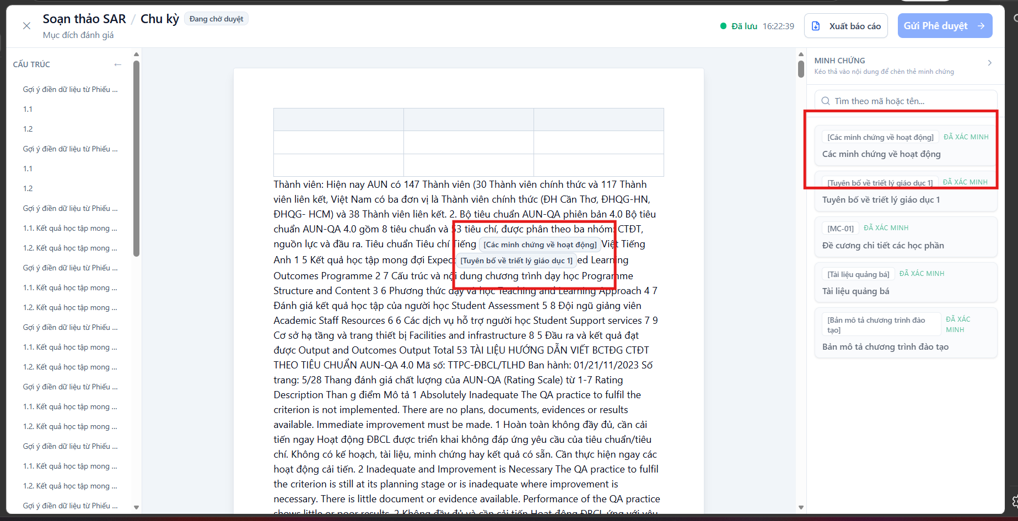
Bước 4: Nộp báo cáo (Dành cho Thư ký)
* Khi toàn bộ HĐ đã soạn thảo xong, tài liệu đã được lưu (chữ "Đã lưu" hiển thị trên góc).
* Thư ký nhấn nút "Gửi Phê duyệt".
* Trạng thái SAR chuyển sang Đang chờ duyệt. Giao diện soạn thảo lập tức bị khóa (Read-only). Luồng công việc rời khỏi trang này và chuyển sang pha Thẩm định nội bộ (/internalreview).
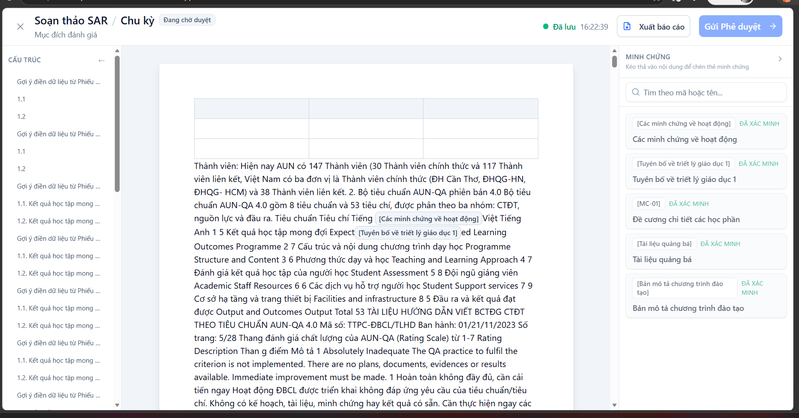
Bước 5: Chỉnh sửa lại nếu bị trả hồ sơ
* Nếu trong quá trình Thẩm định nội bộ, Chủ tịch/TVH phát hiện lỗi và bấm "Yêu cầu chỉnh sửa", trạng thái SAR quay về Yêu cầu chỉnh sửa.
* Hội đồng quay lại trang /sar, khung soạn thảo được mở khóa trở lại. Băng rôn cảnh báo màu vàng xuất hiện chỉ rõ "Lý do cần sửa".
* Hội đồng tiến hành sửa lại văn bản, Thư ký lại bấm "Gửi Phê duyệt" một lần nữa.
Bước 6: Tải báo cáo lưu trữ
* Khi SAR đang ở trạng thái Chờ duyệt hoặc đã Được phê duyệt, Chủ tịch, Phó Chủ tịch, Thư ký có thể nhấn nút "Xuất báo cáo" để tải file Word (.docx) đã được dàn trang, mã hóa minh chứng phục vụ công tác in ấn, nộp lưu chiểu.

